## Интегрирование иррациональностей

### I $∫R(x, \sqrt[n]{ax+b})dx$

подстановка: $ax + b = t^{n}$, $adx=nt^{n-1}dt$, $dx=\frac{nt^{n-1}dt}{a}$

пример: $∫\frac{dx}{1+\sqrt{x}}=[x=t^{2}; dx=2tdt] =∫\frac{2tdt}{1+t}=2∫\frac{t+1-1}{t+1}dt=2∫(1-\frac{1}{t+1})dt= = 2(t-ln|t+1|)+ C =2(\sqrt{x}-ln|\sqrt{x}+1|) + С$

### II $∫R(x,\sqrt[m]{ax+b}, \sqrt[n_{2}]{ax+b}, ... , \sqrt[n_{k}]{ax+b})dx$

подстановка: $ax + b = t^{n}$, $n$- НОК $n_{1}, n_{2}, ... , n_{k}$

пример:

$$∫\frac{dx}{\sqrt[3]{{(x+2)}^{2}}-\sqrt{(x+2)}}=[x+2 = t^{6}; dx=6t^{5}dt]= ∫\frac{6t^{5}dt}{t^{4}-t^{3}}=6∫\frac{(t^{2}-1)+1}{t-1}dt=$$

$$=6∫(t+1+\frac{1}{t-1})dt = 6(\frac{t^{2}}{2}+t-ln|t-1|)+C=6(\frac{\sqrt[3]{x+2}}{2}+\sqrt[6]{x+2}-ln|\sqrt[6]{x+2}|) + C$$

### III $∫R(x,{(\frac{ax+b}{cx+d})}^{\frac{α}{β}}, ... , {(\frac{ax+b}{cx+d})}^{\frac{δ}{γ}})dx$

подстановка: $\frac{ax+b}{cx+d}=t^{n}$; $n$- НОК знаменателей $\frac{α}{β}, ... ,\frac{δ}{γ}$

$$ax+b=t^{n}(cx+d)$$

пример:

$$∫\frac{1}{x^{2}}\sqrt{\frac{x}{x-1}dx}=[\frac{x}{x-1}=t^{2}; x=t^{2}x-t^{2}; t^{2}=(t^{2}-1)x; x=\frac{t^{2}}{t^{2}-1};$$

$$dx=\frac{2t(t^{2}-1)-2tt^{2}}{(t^{2}-1)}=\frac{-2t}{{(t^{2}-1)}^{2}}] = -2∫\frac{{(t^{2}-1)}^{2}t}{t^{4}{(t^{2}-1)}^{2}}dt=-2∫\frac{dt}{t^{2}}=\frac{2}{t}+C=2\sqrt{\frac{x-1}{x}}+C$$

### IV $∫\frac{dx}{\sqrt{ax^{2}+bx+c}}$

выделяем полный квадрат из подкоренного выражения:

- арксинус (если “ - ”)

### V $∫\frac{Ax+B}{\sqrt{ax^{2}+bx+c}}dx$

Разбиваем на 2 дроби (используем почленное деление)

в (1) в числителе - дифференцируемое подкоренное выражение

(2) как IV

пример: $∫\frac{3x+4}{\sqrt{-x^{2}+6x+8}}dx =*$

$$1)-(x^{2}-6x-8)=-(x^{2}-6x+9-9-8)=-({(x-3)}^{2}-17)=17-({x-3)}^{2}$$

$$2) d(-x^{2}+6x+8)=(-2x+6)dx$$

$$3x+4=-\frac{3}{2}(-2x-\frac{8}{3})=-\frac{3}{2}(-2x+6-6-\frac{8}{3})=-\frac{3}{2}(-2x+6)+13$$

$$*=-\frac{3}{2}∫\frac{(2x+6)dx}{\sqrt{-x^{2}+6x+8}}+13∫\frac{dx}{17-(x-3)}=-\frac{3}{2}2\sqrt{-x^{2}+6x+8}+13arcsin\frac{x-3}{\sqrt{17}}+C$$

### VI

#### $∫R\left(x,\sqrt{a^{2}-x^{2}}\right)$, $x=asint \left(x=acost\right)$

$$∫R(x,\sqrt{a^{2}+x^{2} }), x=atgt, {tg}^{2}α+1=\frac{1}{\cos^{2}α}$$

$∫R(x, \sqrt{x^{2}-a^{2}}), x=\frac{a}{sint} (x=\frac{a}{cost})$

#### 

пример:

$∫\frac{x^{2}}{\sqrt{4-x^{2}}}dx =[x=2sint, dx=2cosdt, t=arcsin\frac{x}{2}, \sqrt{4-x^{2}}=\sqrt{4-4\sin^{2}t}=2cost]=∫\frac{4\sin^{2}t}{2 cost}2cosdt=2∫(1-cos2t)dt=2(t-\frac{1}{2}sin2t)+C =*$ $$=2(arcsin\frac{x}{2}-\frac{1}{2}sin(2arcsin\frac{x}{2}))+C= [sin(2arcsin\frac{x}{2})=2sin(arcsin\frac{x}{2})cos(arcsin\frac{x}{2})==2\frac{x}{2}\sqrt{1-\sin^{2}(arcsin\frac{x}{2})}=x\sqrt{1-\frac{x^{2}}{4}}=\frac{x}{2}\sqrt{4-x^{2}}] *=2arcsin\frac{x}{2}-\frac{x}{2}\sqrt{4-x^{2}}+C$$

## Определенный интеграл

### Определение определенного интеграла

**опр**: Говорят, что на отрезке [a,b] введено разбиение $τ$, если введена система точек: $a=x_{0}<{x_{1}<x_{2}< ... <x_{n}=b}_{}$  
При этом вводят обозначения: $Δ{x_{i}=x_{i}}_{}-x_{i-1}$, $$Δi=[x_{i-1};x_{i}], i=\underline{1,n}$$

**опр**: величина $λ(τ)=maxΔx_{i}$ называется рангом разбиения (дробления) $i=\underline{1,n}$

**опр**: говорят, что на отрезке [a,b] введено оснащенное разбиение $(τ,ξ)$ если на [a,b] введено разбиение $τ$ и выбрана система точек $ξ_{i}∈Δi, i=\underline{1,n}$

**опр**: пусть на [a,b] задана функция f(x) и введено разбиение $(τ,ξ)$

Введена $σ_{τ}(f,ξ)=\sum_{i=1}^{n}{f(ξ_{i})Δx_{i}}$

называется интегральной суммой для f(x) на [a,b], отвечающей разбиению $(τ,ξ)$

опр: пусть f(x) задана на [a,b] говорят, что число 工является интегралом Римана от функции f(x) на отрезке [a,b] если: $∀ε>0 ∃δ: ∀τ:λ(τ)<δ,∀ξ⇒|σ_{τ}(t,ξ)-工|<ε$

пишут: $工=\int_{a}^{b}{f\left(x\right)dx}$

**Замечание**: с некоторыми уточнениями определение означает, что $工=\lim_{λ(τ)→0}σ_{τ}(t,ξ)$

$(n→0)$ a ,_,_,_,_,_,_,_,_,_,_,_,b (это типа рисунок отрезка)

**опр**: функция f(x), для которой существует интеграл Римана на [a,b] называется интегрируемой по Риману на этом отрезке, обозначается $f∈R[a,b]$

a - нижний предел интеграла

b - верхний предел интеграла

f(x) - подынтегральная функция

f(x)dx - подынтегральное выражение

[a,b] - область интеграла

工 - определенный интеграл

пример: функция f(x)=c интегрируема по любому [a,b]

$$\lim_{λ(τ)→0}\sum_{i=1}^{n}{f(ξ_{i})Δx_{i}}$$

$$\sum{cΔx_{i}}=c\sum{Δx_{i}}=c(b-a) \int_{a}^{b}{cdx}=c(b-a)$$

пример: $f(x)=x^{2} [c;1]$ с ,_,_,_,_,_,_,_,_,_,_,_,1 (это типа рисунок отрезка)

$$x_{i}=\frac{i}{n}; ξ_{i}=\frac{i}{n}; f(ξ_{i})=\frac{i^{2}}{n^{2}}; Δx_{i}=\frac{i}{n}-\frac{i-1}{n}=\frac{1}{n}$$

$$σ_{τ}(f,ξ)=\sum_{i=1}^{n}{\frac{i^{2}}{n^{2}}}=\sum_{i=1}^{n}{\frac{n(n+1)(2n+1)}{6n^{3}}}$$

$工=\lim_{λ(τ)→0}\sum_{i=1}^{n}{}\frac{n(n+1)(2n+1)}{6n^{3}}=\frac{1}{3} (n→∞)$

**Замечание**: при очень похожих обозначениях определенного и неопределенного интеграла это существенно разные понятия.

неопределенный интеграл - семейство функций (первообразные)

определенный интеграл - число

опр: (дополнение)

$\int_{a}^{a}{f(x)dx}=0$

$\int_{a}^{b}{f(x)dx}=-\int_{b}^{a}{f(x)dx}, a<b$

### Геометрический смысл определенного интеграла

f(x)≥0 на [a,b]

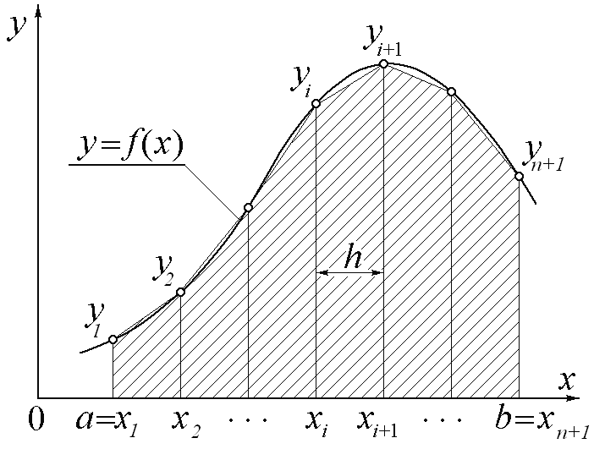

суммируем площади прямоугольников.

при n→∞ исчезает площадь криволинейной трапеции, ограниченной линиями f(x), y=0, x=a, x=b.